**Совместная работа даёт хороший результат**

**Депутаты районной Думы единогласно признали деятельность главы и администрации Новгородского муниципального района за 2021 год удовлетворительной.**

Ольга ПАРИЦКАЯ

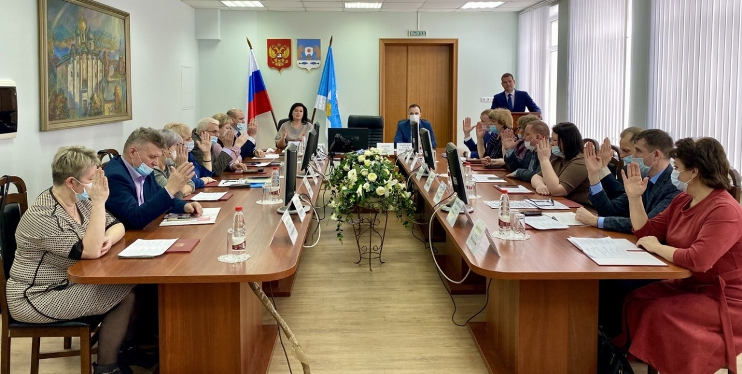25 февраля состоялось очередное заседание Думы Новгородского муниципального района. На заседании присутствовали заместитель губернатора Новгородской области Андрей Данилов, прокурор Новгородского района Феликс Байрамов, депутаты Новгородской областной Думы Николай Верига, Денис Павлюк, Лариса Сергухина.

Глава Новгородского района Олег ШАХОВ представил участникам заседания отчет о результатах своей деятельности и деятельности администрации за 2021 год.

– В течение всего года моя работа и деятельность администрации района были ориентированы на стабильное функционирование всех сфер жизнеобеспечения в целях повышения качества жизни населения и привлекательности района, – отметил Олег Шахов.

Приведем основные тезисы выступления главы района.

Одной из главных задач последние несколько лет остается реализация национальных проектов. Район принял участие в реализации 7 национальных проектов и 22 приоритетных региональных проектов.

В рамках **национального проекта «Здравоохранение»** в деревнях Новая Мельница и Шолохово построены центры общей врачебной практики, в деревне Мясной Бор – долгожданный фельдшерско-акушерский пункт, благодаря чему более 2,5 тысячи человек будут обеспечены амбулаторной помощью. Кроме того, 27 структурных подразделений Новгородской центральной районной больницы получили автомобили для выезда к пациентам.

В рамках **национального проекта «Образование»** в районе действуют 11 центров «Точка роста». Открыты центры в Бронницкой, Новоселицкой и Трубичинской школах. На базах Пролетарской и Чечулинской школ работал мобильный технопарк «Кванториум». 432 учащихся из 7 школ района прошли обучение по программам инженерной направленности.

Продолжая реализацию поручения Президента РФ, в школах предоставлено **бесплатное горячее питание** для 1940 обучающихся начальных классов. Всего обеспечено питанием 4299 школьников.

Выполнен ряд мероприятий по укреплению **комплексной безопасности учреждений образования**. В Панковской, Подберезской, Новоселицкой и Пролетарской школах установлена система контроля управления доступом, частично – охранная сигнализация.

В учреждениях образования проведены ремонтные работы на сумму более 7 млн рублей из средств местного бюджета, в том числе ремонт и обследование систем вентиляции и канализации школ, ремонты спортивных залов, фасадов и кровли зданий.

В рамках **федерального проекта «Успех каждого ребенка»** национального проекта «Образование» в Панковской школе капитально отремонтированы два спортивных зала.

В рамках **национального проекта «Демография»** построен детский сад в п. Волховец на 140 мест. Стоимость строительства – около 222 млн рублей. С 14 февраля детский сад начали посещать четыре группы воспитанников, включая детей до трех лет.

Для организации подвоза учащихся к образовательным организациям района получено **шесть новых школьных автобусов**. Подвоз учащихся из 59 населенных пунктов осуществлялся 10 школьными автобусами по 15 маршрутам. Получение новых автобусов позволило на 50% обновить автобусный парк.

На базе детского лагеря «Волынь» прошла межрегиональная военно-патриотическая смена **«Кадетский Аракчеевский слет – 2021»** с участием кадетов Москвы, Нижнего Новгорода, Санкт-Петербурга, Великого Новгорода и Новгородского района.

Районный штаб Всероссийского общественного движения **«Волонтеры Победы»** по итогам года занял 1-е место в регионе и отмечен как самый результативный. «Волонтеры Победы» принимают активное участие в районных, региональных и всероссийских мероприятиях. Четвертый год подряд районный Дом молодежи занимает лидирующие позиции в регионе среди учреждений по работе с молодежью.

В рамках государственной программы **«Комплексное развитие сельских территорий Новгородской области до 2025 года»** проведены капитальные ремонтные работы в детском саду д. Новоселицы и в школе, детском саду и доме культуры д. Божонка. Общая стоимость реализации проекта составила около 23 млн рублей.

В рамках **национального проекта «Культура»** осуществлялось строительство дома культуры с нуля. В деревне Новоселицы было возведено капитальное здание со зрительным залом на 182 места. Стоимость строительства составила чуть более 39 млн рублей.

Еще одно условие для повышения качества жизни населения – благоустройство и комфортная городская среда**.** В очередной раз был реализован федеральный проект«Формирование комфортной городской среды» **национального проекта «Жильё и городская среда»**. На территории п. Панковка благоустроены хоккейный корт и 4 дворовые территории, а в п. Пролетарий – сквер и дворовая территория.

Многие проекты по благоустройству на территории района были реализованы благодаря инициативам граждан, которые проявляют интерес и включаются в разработку проектов совместно с администрациями. В третий раз участие в **приоритетном региональном проекте поддержки местных инициатив** приняли шесть поселений: Бронницкое, Ермолинское, Лесновское, Пролетарское, Ракомское и Савинское.

Еще одним приоритетным региональным проектом Новгородской области, оказавшим влияние на благоустройство поселений, стал **«Народный бюджет»**, в рамках которого в п. Панковка благоустроена парковая зона, а в Сыркове – общественная территория со спортивной и детской площадками.

В рамках государственной программы РФ **«Комплексное развитие сельских территорий»** 8 поселений района реализовали проекты по благоустройству.

В рамках реализации федеральной целевой программы **«Увековечение памяти погибших при защите Отечества»** осуществлено благоустройство воинского захоронения в д. Село-Гора и одиночной могилы Ивана Бурмистрова, расположенной между деревнями Мясной Бор и Тютицы. Завершен второй этап работ по строительству воинского захоронения в Мясном Бору.

В рамках **национального проекта «Безопасные качественные дороги»** выполнен ремонт более 17 км областных дорог. Отремонтировано более 52 км автомобильных дорог местного значения, в том числе 21 км в рамках приоритетного проекта «Дорога к дому». Всего на данные цели было израсходовано более 121 млн руб.

В рамках муниципальной программы **«Улучшение жилищных условий граждан и повышение качества жилищно-коммунальных услуг»** за прошедший год были выполнены мероприятия по приобретению и монтажу оборудования водоснабжения деревень Ильмень и Болотная. За счет региональной субсидии проведена частичная замена водопровода в п. Тёсово-Нетыльский, деревнях Подберезье и Лесная. Начата разработка проектной документации на строительство водопровода в д. Трубичино. Завершены работы по замене труб участка водопроводной сети в д. Новоселицы.

**Экономика**. Консолидированный бюджет по доходам исполнен на 100,5%, в бюджет района и бюджеты поселений дополнительно поступило более 14 млн рублей. Расходы консолидированного бюджета муниципального района составили около 1 млрд 600 млн рублей.

Доля района по вкладу в валовой региональный продукт составляет 5%. Суммарный вклад составляет 14 млрд 139 млн рублей (рост 107%). Наибольшая доля приходится на обрабатывающие производства, сельское хозяйство и торговлю.

Объем отгруженных товаров составил более 21 млрд рублей, темп роста – более 120%.

Производственный потенциал района определяли такие предприятия, как «IKEA», «Подберезский комбинат хлебопродуктов», 261 ремонтный завод, «ОКБ-Планета», «ДК Рус», «Новгородский бекон», «Трубичино», «Келаст», «НТ ВЭЛВ», «Сауерессиг», «Шлангенз».

**Сельское хозяйство** является одним из главных секторов экономики. Объем отгруженных товаров составил 6 млрд 400 млн руб. (рост 9%).

Сельскохозяйственные товаропроизводители смогли многого добиться благодаря государственной поддержке в размере 216 млн руб., за счет которой приобретено более 50 единиц сельскохозяйственной техники и оборудования.

**Инвестиционная политика** направлена как на поддержку действующих отраслей, так и на развитие новых производств.

Инвестиции в основной капитал за 9 месяцев составили почти 850 млн рублей. Ожидаемое поступление инвестиций по итогам года – 1,5 млрд рублей. «ОКБ-Планета» завершило строительство научно-производственного комплекса по микроэлектронике и радиостроению. Холдинг «ТА Групп» начал работу по строительству битумного терминала. Начато строительство производственно-складского корпуса «ДК Рус» площадью 5000 кв. метров.

В заключение Олег Шахов поблагодарил правительство Новгородской области и губернатора Андрея Никитина за помощь и поддержку в решении вопросов Новгородского района. Слова благодарности за совместную конструктивную работу он адресовал также главам, депутатам городских и сельских поселений.

**Задачи на 2022 год:**

* строительство фельдшерско-акушерских пунктов в деревнях Белая Гора, Частова и Старое Ракомо, центров общей врачебной практики в п. Панковка и д. Григорово;
* выполнение мероприятий по ремонту физкультурно-спортивного центра, школы, детского сада и дома культуры в с. Бронница и благоустройство десяти общественных территорий в рамках государственной программы «Комплексное развития сельских территорий»;
* ремонт 33 дорог местного значения по проекту «Дорога к дому;
* участие граждан в инициативном бюджетировании;
* исполнение планов по проекту «Формирование комфортной городской среды» в Пролетарском и Панковском городских поселениях;
* ремонт жилых помещений маневренного фонда;
* проведение ремонтных работ в зданиях районного Дома молодежи, Трубичинской, Тёсово-Нетыльской, Борковской школ, Пролетарского, Гостецкого, Борковского, Тёсовского домов культуры, центральной библиотеки;
* разработка проектно-сметной документации центрального водоснабжения в д. Григорово, проведение ремонтных работ в сфере жилищно-коммунального хозяйства и благоустройства;
* открытие «Точек роста» в Савинской, Чечулинской, Сырковской и Тёсово-Нетыльской школах;
* реализация пилотного проекта по размещению контейнерных площадок на территории Борковского поселения;
* продолжение строительства многоквартирных домов в поселке Пролетарий в целях расселения аварийного жилищного фонда;
* завершение ремонта воинского захоронения в д. Мясной Бор.